Единый классный час : «День гражданской обороны»
Дата: 4 октября, 2018

Тема: Порядок действий педагогического состава и учащихся при возникновении чрезвычайных ситуаций.

Цель: углубить и расширить знания учащихся об опасностях в повседневной жизни человека; формирование у учащихся умений и навыков действий в опасных ситуациях.

Классный руководитель. Каждое утро человек выходит из дома и попадает в огромный мир, в котором может произойти все что угодно, начиная от ушиба и заканчивая террористическим актом. Эти неприятности получили название экстремальных ситуаций. Экстремальный - значит трудный, сложный. Экстремальные ситуации - значит сложные, трудные, неприятные ситуации, в которых может оказаться человек.
Как же выживать в этом мире, как быстро и правильно принимать решения, куда обращаться за помощью? (Показывает на доску, где записаны телефоны служб.) 01,02,03,04,112 .
Первостепенной задачей Гражданской обороны является защита населения и объектов хозяйствования при применении современных средств поражения и при чрезвычайных ситуациях природного и техногенного воздействия, основные функций Гражданской обороны - подготовка персонала центральных и местных исполнительных органов, организаций и обучение населения действиям при ЧС.
-Что такое ЧС? (ответы детей)
ЧС – обстановка на определённой территории, сложившаяся в результате аварии, природного бедствия, катастрофы, стихийного бедствия, которые влекут за собой человеческие жертвы, ущерб здоровью людей или окружающей среде, материальные потери и нарушение условий жизнедеятельности людей.
Сигналы гражданской обороны (в мирное время)
1. Единый предупредительный сигнал – В н и м а н и е в с е м!
2. Способ передачи – сиренами, производственными и транспортными гудками
3. Действия по сигналу – включить радио, телеприёмник для прослушивания экстренного сообщения.
Все опасности условно поделили на четыре группы.
Природные
Техногенные
Социальные
Экологические

ПРАВИЛА ПОЖАРНОЙ БЕЗОПАСНОСТИ

Действия при пожаре в квартире
- Сообщите о пожаре в пожарную охрану по телефонам «112», «01» (с сотового тел. 01*, 112).
- Если нет опасности поражения электротоком, приступайте к тушению пожара водой, или используйте плотную (мокрую ткань).
- При опасности поражения электротоком отключите электроэнергию.
- Горючие жидкости тушить водой нельзя (тушите песком, землёй, огнетушителем, если их нет, накройте плотной смоченной в воде тканью).
- При пожаре ни в коем случае не открывайте форточки и окна.
- Если вам не удаётся своими силами ликвидировать пожар, выйдите из квартиры, закрыв за собой дверь, и немедленно сообщите о пожаре соседям и жильцам выше-ниже находящихся квартир.
- Встретьте пожарных и проведите их к месту пожара.
- При высокой температуре, сильной задымлённости необходимо передвигаться ползком, так как температура у пола значительно ниже и больше кислорода.
- При невозможности эвакуироваться из квартиры через лестничную площадку, когда пути эвакуация отрезаны, необходимо выйти на балкон, закрыв за собою дверь, и звать на помощь прохожих.
Действия при пожаре в здании
- Определите для себя, выходить или не выходить наружу. Убедитесь, что за дверью нет пожара, приложив свою руку к двери или к металлической ручке. Если они горячие, то ни в коем случае не открывайте дверь.
- Не входите туда, где большая концентрация дыма и видимость менее 10 метров.
Если дым и пламя позволяют выйти из помещения (здания) наружу:
- Уходите скорее от огня, используя основные и запасные пути эвакуации.
- Отключите попутно электроэнергию.
- Идите к выходу на четвереньках, так как вредные продукты горения скапливаются на уровне нашего роста и выше, закрывая при этом рот и нос подручными средствами защиты.
- По пути за собой плотно закрывайте дверь.
- Покинув опасное помещение, не вздумайте возвращаться назад, сообщите о себе должностным лицам.
Если дым и пламя в соседних помещениях не позволяет выйти наружу:
- Не поддавайтесь панике.
- Накройтесь полностью мокрым покрывалом (тканью).
- Проверьте существует ли возможность выйти на крышу или спуститься по пожарной лестнице.
- Если возможности эвакуироваться нет, то для защиты от тепла и дыма необходимо надёжно загерметизировать своё помещение:
  - плотно закройте входную дверь, заткните щели двери изнутри помещения, используя при этом любую ткань;
  - закройте окна, форточки, заткните вентиляционные отверстия;
  - если есть вода, постоянно смачивайте дверь, пол.
- Если помещение наполнилось дымом, передвигайтесь на четвереньках, прикрыв рот и нос влажной тряпкой (носовым платком, рукавом от рубашки), в сторону окна и находитесь возле окна и привлекайте к себе внимание людей на улице.
Если у вас телефон, то обязательно позвоните «112», «01» (с сотового тел. 01*, 112) и сообщите, где вы находитесь. Ни в коем случае не открывайте и не разбивайте окна, так как нарушится герметичность вашего помещения, что приведёт к увеличению температуры и площади пожара.

Алгоритм действий при экстренной эвакуации учащихся из кабинетов школы во время уроков

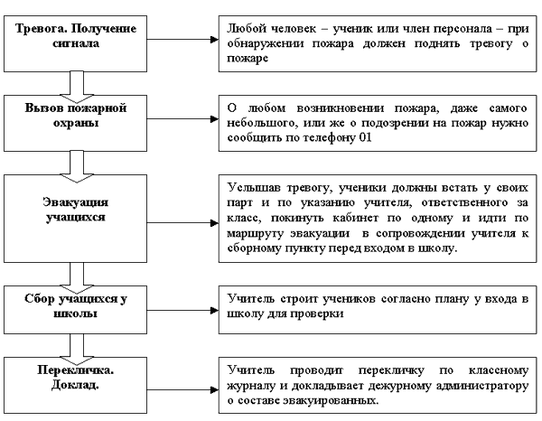

Вывод : Важный результат нашего обсуждения на классном часе заключается в том, что каждое утро человек выходит из дома и попадает в огромный мир, в котором может произойти все что угодно, начиная от ушиба и заканчивая террористическим актом. Необходимо обучить учащихся, как действовать в экстремальных ситуациях, решать сложные, трудные, неприятные ситуации, в которых может оказаться человек. Не обошли стороной правила пожарной безопасности и изучили алгоритм действий при экстренной эвакуации учащихся из кабинетов школы во время уроков

